生命教育-職業達人

「從一根扁擔到國際扶輪社」

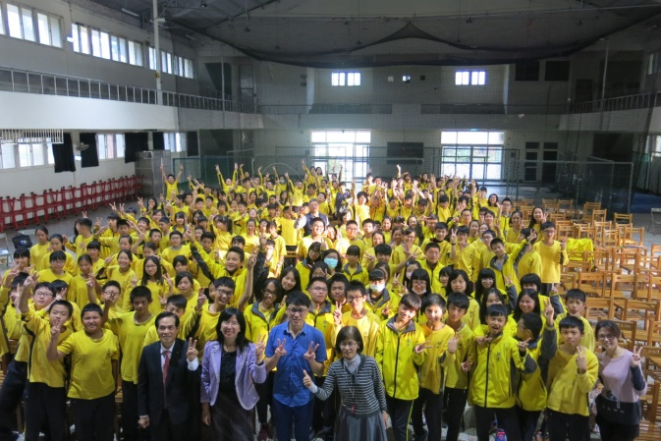 宏普會計師事務所 楊德宏會計師

扁擔/國際扶輪社，這是一段楊會長德宏精彩的奇幻冒險旅程。一根扁擔代表一個客家精神，在會長的演講中，你可以見到那個時代的客家人縮影，一名關西小孩，在物質生活上樣樣都缺乏，只有不斷探索自己、時時保持熱情的勇氣，當機會來臨時，嘗試讓自己去突破自己的舒適圈，成為另一個更好的自己，這便是楊會長給關中學弟妹的典範。

進入國際扶輪社，是會長人生的另一個轉捩點，當自己逐漸成為別人追逐的目標，會長便想起青年時，那些曾經受到旁人提攜的點點滴滴，最終會長加入國際扶輪社，希望自己也能成為下一個世代的點燈人。燈塔最黑暗的地方，往往是燈塔的腳下，會長明白這個簡單的道理，縱使他到世界各地幫助人群，他總是不忘這個陪伴他青澀歲月的地方，期望縮小關西學弟妹們與都市學子們的差異，讓關中成為一個處處充滿可能的場所。

旅途的精彩，是與旅人們相處產生的火花，在楊會長這段人生旅途，感謝有他的火花，替關中的學生點亮屬於各自的旅程。

馮珮玲主任撰文

